TERMO DE TRANSFERÊNCIA DE DIREITOS AUTORAIS

Título do manuscrito: Fatores associados ao excesso de peso: estudo de base escolar ao norte do Brasil.

Declaro que em caso de aceitação do artigo pela Revista Brasileira de Obesidade, Nutrição e Emagrecimento concordo que os direitos autorais a ele referentes se tornarão propriedade exclusiva da mesma, vedada qualquer reprodução, total ou parcial, em qualquer outra parte ou meio de divulgação, impressa ou eletrônica, sem que a prévia e necessária autorização seja solicitada e, se obtida, farei constar o competente agradecimento à RBONE.

Porto Velho, 16 de Setembro de 2016

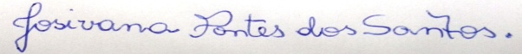
______________________________
JOSIVANA PONTES DOS SANTOS

_______________________________
EDSON DOS SANTOS FARIAS

